САНКТ-ПЕТЕРБУРГСКИЙ ГОСУДАРСТВЕННЫЙ УНИВЕРСИТЕТ
Математико-механический факультет

Кафедра системного программирования

Решение задач интеграции программных решений в финансовой индустрии

Дипломная работа студента 545 группы
Миллера Дмитрия Григорьевича

Научный руководитель ……………… д.ф.-м.н., проф.
А.Н.Терехов

Рецензент ……………… к.ф-м.н, доцент
А.Н. Иванов

“Допустить к защите”
заведующий кафедрой, ……………… д.ф.-м.н., проф.
А.Н.Терехов

Санкт-Петербург
2010
SAINT PETERSBURG STATE UNIVERSITY
Mathematics & Mechanics Faculty

Software Engineering Chair

SYSTEMS INTEGRATION IN THE FINANCE INDUSTRY

by
Dmitry Miller
Master’s thesis

Supervisor ……………… Professor A. N. Terekhov

Reviewer ……………… PhD, Ass. Prof. A.N. Ivanov

“Approved by” ……………… Professor A. N. Terekhov
Head of Chair

Saint Petersburg
2010
Оглавление
Введение 4
Постановка задачи 5
Обзор финансовой индустрии и потребность в интеграционных решениях 6
Решения интеграционных задач в инвестиционных фондах 14
Задача 1 14
Задача 2 19
Сравнение EAI платформ на примере реализации импорта информации о сделках 24
Интерфейсы систем 24
Реализация на Microsoft BizTalk 26
Реализация на IBM Message Broker 31
Развитие интеграционного решения 35
Тестирование производительности 36
Результаты тестирования 37
Заключение 40
Определения и понятия 41
Литература 42

Введение
Задачи интеграции программных продуктов решаются любой организацией, внедряющей или самостоятельно разрабатывающей решения для автоматизации своих бизнес процессов. Ни одна система не предоставляет функциональность, покрывающую все требования организации, наличие ERP систем, их дороговизна и тяжеловесность лишь подчеркивает этот факт. Разумным решением является внедрение набора программ, каждая из которых наилучшим образом реализует задачи своей предметной области, с последующей их интеграцией в общий процесс работы (workflow). Данные системы могут быть разработаны на разных технологиях, работать на разных платформах, предоставлять неоднородные интерфейсы для обмена данными между собой, распределены географически и, наконец, могут не иметь возможности какой-либо доработки. Таким образом, от простой автоматизации импорта/экспорта до построения обмена сообщениями между десятком программ, задачи интеграции ставят перед разработчиками целый ряд проблем:
- Как построить интеграцию наиболее простым способом?
- Как сделать интеграцию наиболее эффективной с точки зрения производительности?
- Какую технологию выбрать для реализации интеграционного решения?
- Каким образом отладить, протестировать, а затем производить мониторинг работы интеграции?
- Как сделать интеграцию дешевой с точки зрения поддержки и внесения изменений?
Хотя задачи интеграции применимы к любой предметной области, в финансовой индустрии они представляют собой особый интерес. Сама природа индустрии, в которой непрерывно происходит обмен данными (котировки и определение финансовых инструментов, исполненные сделки) между участниками рынка (инвестиционными банками, брокерами, биржами, фондами), навязывает каждой организации, желающей успешно справляться со своим бизнесом, внедрение систем, обрабатывающих все эти данные и позволяющих принимать инвестиционные решения. Естественно, всем этим системам требуется тесное взаимодействие и интеграция как внутри организации, так и между ними (business to business integration). При этом требования к интеграции варьируются от систем реального времени (как, например, получение котировок с рынков, исполнения сделок в электронном виде) до обмена файлами транзакций на базе следующего дня (T+1).

Постановка задачи
Данная работа преследует две цели:
- На основе опыта работы в индустрии составить подробный обзор различных сценариев интеграции систем в финансовой индустрии, способов их реализации и используемых технологий.
- На примере реальной задачи интеграции внутри инвестиционного фонда сравнить две технологии EAI (Enterprise Application Integration) с точки зрения производительности, легкости освоения и скорости разработки, стоимости поддержки и внесения изменения, требований к аппаратной части.
Примером для исследования будет являться задача публикации информации о выполненных сделках системой управления портфелем, используемой в инвестиционном фонде, с целью импорта таковой в бэк-офис системы того же фонда: бухгалтерскую систему, систему отчетов, систему управления рисками. Был реализован следующий сценарий интеграции:
- Система управления портфелем публикует данные о произведенных транзакциях в виде XML файла.
- Бухгалтерская система получает эти данные, проверяет (валидирует) и сохраняет их в свою базу данных. Проверка целостности данных осуществляется для следующих полей:
  - Сведения о ценной бумаге присутствуют в системе.
  - Имя или код портфеля, брокера, прайм брокера существуют в системе.
  - Общая стоимость транзакции не превышает разрешенный лимит.
- Система управления портфелем имеет возможность сохранения статуса импорта транзакции для передачи обратно ошибки обработки транзакции, если таковая произошла в бухгалтерской системе.
В работе над примером интеграции были решены следующие задачи:
- Определены интерфейсы взаимодействующих систем
  - XML схема, в которой публикуются данные о сделках.
  - Контракт Web-Service бухгалтерской системы с методом Import Trades, который принимает данные для загрузки и возвращает результат.
- На технологии Microsoft .Net реализован Web-Service бухгалтерской системы, осуществляющий валидацию данных о сделках, переданных для импорта.
- Создано и протестировано приложение на Microsoft BizTalk Server 2009, представляющее собой пример реализации поставленной задачи.
- Создано и протестировано приложение на IBM WebSphere Message Broker 7.0, представляющее собой еще один пример реализации той же интреграции. В обеих реализациях использовались одинаковые интерфейсы исходной и целевой систем, без каких-либо изменений под нужды платформы EAI.
- Для тестирования производительности созданных приложений интеграции был создан инструмент генерации тестовых данных и запуска тестов:
  - Cпроектирована тестовая база данных, на основе данных которой, генерировались файлы с тестовыми сделками для импорта. Эта же база данных использовалась для задания параметров теста и сохранения результатов его исполнения.
  - Создан Web-service для запуска тестов, генерирующий тестовый файл для отправки в бухгалтерскую систему и принимающий результат обработки каждой отправленной сделки.

  - С помощью тестовой программы было проведено тестирование производительности двух написанных интеграционных решений

Обзор финансовой индустрии и потребность в интеграционных решениях
К финансовой индустрии относятся организации, чьей специализацией являются банковское дело, инвестиции, страхование, долговые обязательства, торговля ценными бумагам, выпуск (эмитирование) новых финансовых инструментов. Как видно из этого перечисления, область финансовых сервисов (financial services) состоит из целого ряда индустрий (включая и те, с которыми мы сами имеем дело - банк, страховая компания). Мы остановимся на Инвестициях - вложении средств в рынок финансовых инструментов с целью получения прибыли. Фирмы, работающие на рынке инвестиций, можно условно разделить на следующие группы или стороны:
- Buy Side - организации, составляющие и управляющие большим портфелем ценных бумаг, с целью увеличения денежных активов. Инвестиционные стратегии, созданные в buy-side фирме, направлены исключительно на управление портфелем данного фонда и не являются информацией, доступной извне.
- Sell Side - организации, предоставляющие услуги по продаже / покупке ценных бумаг и рекомендации инвестиционных решений для своих клиентов
Типы организаций, работающих на рынке инвестиций:

Sell Side | Buy Side | Service Providers
Broker Dealer | Mutual Fund | Fund Administrator
Investment Bank | Pension Fund | Prime Broker
 | Hedge Fund / Asset Manager | Technology Vendor
 | Insurance company | Market Data Vendor
 | Individual investor

На конец 2008 года активы, находящиеся под управлением инвестиционной индустрии, оцениваются в 90 триллионов долларов США [IFSL Research]
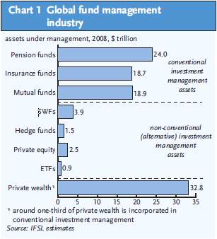
Инвестиционный фонд (далее рассматриваем hedge funds более подробно) привлекает средства инвесторов (subscription), затем формирует портфель ценных бумаг и финансовых инструментов в соответствии со стратегией фонда, за которую отвечают управляющие (fund manager или portfolio manager). Управляющий фондом принимает решение об изменении портфеля (например, покупки новой позиции или продаже уже существующей), трейдер исполняет это решение на рынке через посредничество брокеров (Broker), транзакции затем отправляются к прайм брокеру (prime broker, custodian) для проведения (settlement) и управления средствами фонда на его счетах. В большинстве случаев фонд использует стороннюю, независимую организацию - администратора фонда (Fund Administrator) - для подсчета ежемесячного баланса, доходности (profit & loss) и стоимости (NAV) портфеля, а также для подготовки отчетности перед инвесторами.

Фонду необходимо различное программное обеспечение для ведения своего бизнеса, при этом требования к используемым системам весьма сложны и разнообразны. Front Office отдел фонда (трейдеры, управляющие портфелем) использует систему, показывающую данные с рынка в реальном времени и состояние портфеля на текущий момент, а также исполняющую сделки на рынке через брокера. Back Office отдел фонда (операции, бухгалтерский учет) требует обмена данными о позициях и транзакциях с прайм брокером и администратором фонда, системы сверки этих данных на базе следующего дня, бухгалтерской системе для подсчета доходности и общей стоимости портфеля. Наконец, Middle Office (менеджеры по управлению риском) ищут систему расчета риска, составлению месячных отчетов партнерам и инвесторам фонда. Данные требования в совокупности с тем, что фонды готовы платить за системы, решающие вышеприведенные задачи, существенные деньги, создает рынок поставщиков программных решений (technology vendors). Как следствие, внутри одного фонда могут быть внедрены системы разных производителей, а это в свою очередь обуславливает требования по интеграции этих продуктов.
Карта распределения систем между офисами фонда:
Front Office | Middle Office | Back Office
Execution Management System (EMS) | Risk Management | Accounting System
Portfolio Management | Reporting engine/ Data Warehouse | Reconciliation Engine
Market Data terminal |  | Portfolio Valuation
 |  | Reference Data Management
Основа (и зачастую основное требование) всякой интеграции между этими системами - обмен общими данными. Например, определение ценной бумаги (Security terms and conditions, TNC) необходимо каждой системе, используемой в фонде. При этом, если в фонде внедрена система, получающая такие сведения от одного или нескольких поставщиков рыночных данных (market data vendor), то разумно было бы построить интеграцию данной системы с каждой системой, использующей определение ценной бумаги. У каждой такой системы, будет своя структура хранения свойств ценной бумаги, собственный интерфейс для импорта данных, собственные правила валидации данных. Таким образом, мы получили требования достаточно сложной интеграции, которую можно, например, реализовать, используя шаблон проектирования Messaging [EIP]. Рассмотрим прочие возможные связи на уровне данных, которые необходимы для систем используемых фондом для внутренних нужд:
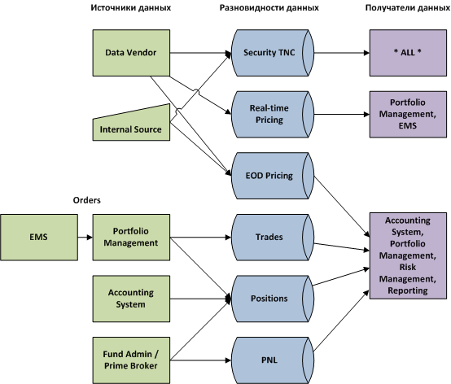

- Определение ценных бумаг и условия финансовых инструментов (Security terms and conditions) загружаются из продуктов поставщиков рыночных данных (market data vendors), либо для инструментов, не торгующихся на рынках, вводятся операционистами фонда вручную. Определение инструментов необходимо любой системе фонда, разница лишь в том, какой объем информации требуется. Например, бухгалтерской системе нужно наиболее полное определение инструмента, тогда как системе исполнения сделок, может быть. нужен лишь один публичный идентификатор ценной бумаги (Тикер).
- Котировки реального времени (real-time data) позволяют трейдеру и управляющему портфелем следить за стоимостью каждой из позиций во время торгового дня, поэтому обычно системы EMS и Portfolio Management имеют встроенную интеграцию с продуктами поставщиков данных, дающими доступ к потоку котировок с бирж (например, интеграции с продуктами компаний Bloomberg, Thomson Reuters).
- Стоимость на закрытие дня (EOD prices) для инструментов, размещенных на вторичных рынках, предоставляются провайдерами рыночных данных. Для прочих инструментов цена либо вводится аналиками фонда, либо берется та цена, которую сообщил прайм брокер фонда [Paladyne Pricing Whitepaper]. Цена инструмента является ключевым параметром всех расчетов, связанных со стоимостью и доходностью позиции, поэтому эта информация должна поступать во все системы, так или иначе использующие информацию о позициях - бухгалтерскую систему (accounting system), систему управления портфелем (portfolio management), хранилище данных (data warehouse), систему управления рисками (risk management).
- Сделки (trade) фонда, исполненные через EMS или другими способами, загружаются в течение дня в систему управления портфелем, в которой они размещаются (allocation) по разделам фонда, прайм брокерам и стратегиям. Полученные в результате этого процесса транзакции, загружаются в бухгалтерскую систему для сведения баланса и прочих расчетов. Кроме этого фонд отправляет сведения о транзакциях своему администратору, прайм брокерам для проведения и брокерам для сверки. Кроме транзакций по покупке / продаже (buy & sell), которые обычно и называются trades, проводится множество бухгалтерских операций, связанных либо с природой финансовых инструментов, находящихся в портфеле (например, дивиденды, процентные выплаты), либо с изменениями в денежных активах фонда (выплаты инвесторам, налоговые выплаты). Эти типы транзакций обычно вводятся или генерируются внутри бухгалтерской системы.
- Позиции (position или holding) представляют собой составляющие частицы портфеля. На практике, каждая позиция есть результат группировки всех транзакций, произведенных инвестиционной фирмой, по некоторым ключевым свойствам транзакции - инструменту, прайм брокеру, через которого проведена транзакция, стратегии, под-портфелю (логическая единица, на которую фонд разбивает весь свой портфель). Совокупность всех позиций и есть портфель фонда. Каждая осуществленная транзакция каким-либо образом изменяет определенную позицию. Как говорилось выше, исполненные сделки размещаются в определенные позиции в конце торгового дня (allocation process). Позиции обычно рассчитываются бухгалтерской системой, информация о позициях является основной для всех систем, работающих с портфелем
- Доходность позиций (profit and loss, PNL) есть численные показатели по доходу за месяц (квартал, год), текущей стоимости, текущей базовой цены, накопленному интересу по проценту (accrued interest) и т.д. Эти числа рассчитываются на основе свойств финансового инструмента, его цен и проведенных транзакций для каждой из позиций. Обычно за это отвечает бухгалтерская система, но если фонд не использует таковую, то тогда эту информацию предоставляет администратор фонда. Информация о доходности является краеугольным камнем всей отчетности фонда, необходима системе управления портфелем в начале торгового дня для начального баланса, требуется также и системе управления рисками.
Обмен данными или синхронизация между внутренними системами не является единственным требованием интеграции для инвестиционного фонда. Инструменты, которые фонд внедряет, должны обеспечивать взаимодействие фонда с прочими участниками рынка. Для иллюстрации этих требований приведем процесс операций внутри фонда в течение одного торгового дня:

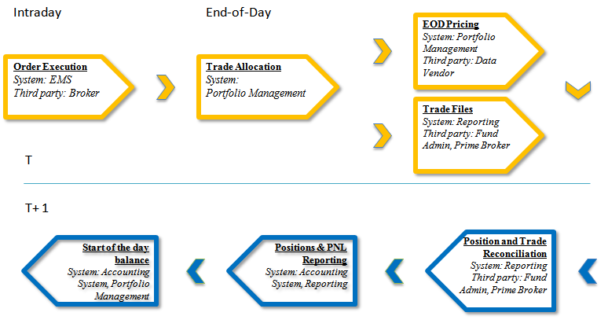

- В течение всего торгового дня происходит исполнение сделок на рынке в соответствии с указаниями управляющего портфелем. Сделки исполняются через EMS, которая имеет подключение к Брокерам через сеть. Существует протокол электронного исполнения сделок - FIX - Portfolio Management и EMS системы должны реализовать интерфейсы, поддерживающие этот протокол. По мере того, как сделки выполняются, сотрудники, работающие с портфелем, отвечают за осуществление trade allocation - процесс назначения тех позиций, которые будут изменены или созданы выполненной сделкой
- Конец торгового дня отнюдь не означает конец для рабочего для персонала - как только все сделки были совершенны, операционисты фонда начинают так называемый процесс закрытия дня (end-of-day, closing the books) - все транзакции проверяются на правильность данных, затем отсылаются списки транзакций прайм брокеру для проведения и администратору для занесения в его системы. Одновременно проводится процесс ввода цен на закрытие дня для всех инструментов в портфеле (EOD pricing). Данные по транзакциям и цены на закрытие дня импортируются в бухгалтерскую систему, на основании результатов расчетов которой, генерируется отчет о состоянии и стоимости на конец дня - этот отчет отправляется менеджерам и партнерам фонда
- Прайм брокер и администратор фонда публикуют файлы с информацией о позициях и транзакциях за прошедший день утром следующего дня (5-6 часов утра). Эти файлы используются операционистами фонда для сверки данных и исправлению любых найденных расхождений (reconciliation process). Исправления вносятся в систему, перепроверяются цены на конец прошлого дня. После этого из бухгалтерской системы экспортируются текущие значения PNL и Market Value для каждой позиции, эти данные могут быть использованы Portfolio management системой как основа для расчетов текущего состояния портфеля в течение торгового дня, который начинается.
Отметим, что инвестиционные фонды чаше всего организации численно небольшие и стремящиеся заниматься исключительно своим основным бизнесом (управлением активами), передавая сторонним фирмам как можно больше вспомогательных функций. При этом средний фонд может использовать десяток сложных систем и будет требовать плотной их интеграции. Это еще одна особенность требований финансовых организаций – интеграция должна работать с минимальными требованиями по ее сопровождению и мониторингу. Дополнительную сложность будет вносить и тот факт, что многие фонды торгуют в разных регионах (Америке, Европе, Азии), в результате процесс, описанный выше, может происходить несколько раз за сутки.

Решения интеграционных задач в инвестиционных фондах
В предыдущей главе мы рассмотрели те бизнес процессы, которые требуют автоматизации и интеграции между системами инвестиционного фонда. Ниже рассмотрим конкретные задачи интеграции и передоложим способы их решения и технологии, подходящие для реализации.
Общей структурой рассматриваемых примеров будет
- Задача - бизнес требования для автоматизации какого-либо процесса или обмена данными
- Описание решения - каким образом реализуется на текущий момент в индустрии
- Технологии - что используются сейчас на рынке для разработки таких решений
- Следующие шаги - какие дополнительные требования могут быть предъявлены и как это поменяет способ реализации

Задача 1
Фонду необходимо отсылать список всех исполненных транзакций за прошедший торговый день своим агентам - администратору фонда и прайм брокеру. Формат файла диктуется принимающей стороной и различен для каждой из компаний, работающей на рынке. Существует отсечка по времени, до какого времени файлы должны быть отправлены компании-агенту, все файлы, отправленные позже установленного времени, обрабатываются с денежным штрафом.
Описание решения
Хотя в случае небольших фондов компании и готовы принимать файлы по электронной почте, стандартным решением в индустрии является обмен этими файлами через FTP сайты. Администратор фонда или прайм брокер предоставляет фонду аккаунт на своем FTP сайте и определенные инструкции по сохранению файлов (именование файлов, время, папка). Файлы, сохраненные правильным образом, автоматически обрабатываются системами компании агента - например, администратор фонда загружает их в собственную бухгалтерскую систему для расчета позиций фонда-клиента. Таким образом, задача сводится к построению интеграции между системой фонда, обладающей информацией о совершенных за день транзакций, и FTP cайтам нескольких компаний, с которыми фонд работает. А именно, нужно решить две проблемы:
- Трансформация данных исходной системы в формат компании-агента
- Автоматизация отправки файлов на FTP cайт
Не будем останавливаться на последнем, поскольку существует великое множество FTP-клиентов, которые легко встроить в какой-то процесс автоматизации.
Трансформация данных встречается повсеместно, как только речь заходит об интеграции, поскольку исходные форматы данных любых двух интегрируемых систем будут различаться, за исключением тех случаев, когда производитель систем одна компания или когда системы поддерживают какой-либо стандартный формат (примеров из индустрии финансов не так много: протокол FIX, SWIFT). Рассмотрим более подробно уровни трансформации данных [EIP]:

Уровень трансформации | Обрабатывает | Пример в случае трансформации данных о транзакциях: | Инструменты
Структура данных | Сущности, связи | Свести структуру данных из 2х уровней (parent-child) к плоской,  Например, когда данные по транзакции имеют дочернею строку с данными ценной бумаги, а в необходимом формате, эти значения требуется в плоском виде | Инструменты маппинга в интеграционных платформах, собственный код, SQL
Типы данных | Имена полей, типы значений, список допустимых значений, справочники | В возвращаемом формате идентификатор ценной бумаги - TICKER, в исходной системе - Сode, ISIN, CUSIP - нужно вернуть первое не пустое значение  Отформатировать дату проводки транзакции (settlement date) в виде строки формата yyyyMMdd  Вернуть код типа транзакции, который требуется в формате, в соответствии с кодами в исходной системе ("BY" для "Buy", "SL" для "Sell" и т.д.) | Инструменты маппинга в интеграционных платформах (EAI), XSL, SQL или другой скрипт
Представление данных | Формат файла (XML, текстовый файл с разделителями, файл с фиксированной длинной полей и т.д.)  Кодировка (ASCII, Unicode)  Шифрование, сжатие | Cохранить отформатированные данные в искомый формат - в нашем примере это чаще всего файл с разделителями (CSV, pipe-delimited, tab-delimited)  Зашифровать файл ключом PGP | XML parser,  инструменты вывода EAI,  собственный код или API сторонних утилит
Транспорт | Протокол передачи данных: TCP/IP, HTTP, SOAP, FTP и т.д. | Отправить файл на FTP компании-агента | Адаптеры EAI,  сторонние утилиты,  собственный код

Данная задача решается в индустрии различными способами - зачастую функциональностью отправки файлов компаниям-агентам обладают системы Portfolio Management или системы построения отчетов. Еще один вариант - передать эту обязанность администратору фонда или сторонней компании специализирующийся на этом (Omgeo). Таким образом, эту задачу редко решает сам фонд самостоятельно, но при этом за них это постоянно решают поставщики программных продуктов для фондов (technology vendors)
Стиль интеграции
Как видно из описания нашего решения, сама индустрия диктует стиль интеграции - Обмен файлами (File Transfer) [EIP]- способ, при котором приложение производит файл для обработки прочими приложениям, и в свою очередь обрабатывает файлы, произведенные ими. Наиболее простой и старый способ интеграции, безусловно, обладает большим количеством ограничений:
- Приложения, участвующие в интеграции, обязаны осуществлять трансформацию в общий формат данных (адаптер в каждом из приложений)
- Разработчикам решения приходится самостоятельно отвечать за обмен и доставку файлов
- Данный способ подходит только для передачи данных, для интеграции функциональности нужно использовать удаленный вызов процедур (Remote Procedure Invocation)
- Данный способ также не подходит для частого обмена небольшими изменениями в данных, в таких случаях следует использовать Обмен Сообщениями (Messaging) и строить интеграцию на EAI платформах

Следующие шаги
Вот дополнительные требования, встречающиеся в реально существующих фондах, они некоторым образом меняют и усложняют реализацию нашего решения:
- Файлы, отправляемые на FTP, должны быть зашифрованы ключом PGP - это просто дополнительное требование к автоматизации процесса отправки файлов и не представляет собой сложности (мы либо воспользуемся API оpen-source PGP инструментов, либо вызовем ее из командной строки)
- В случае, если необходимо отсылать список транзакций несколько раз в день (например, когда фонд торгует в нескольких регионах и закрытие дня осуществляется для каждого региона), нам будет нужно каким-либо образом гарантировать, что каждая транзакция будет отправлена лишь один раз (иначе, прайм брокер может провести ее дважды). Решением будет выставить метку на каждой из транзакций, была ли она отправлена ранее, и учитывать эту метку в выборке для следующего файла. Однако эта, казалось бы, простая мера, превращает наше решение, построенное на обмене файлами, в более сложную систему, в которой нужно обновить данные в исходной системе.
- Как было замечено, файлы должны быть отправлены компании-агенту до определенного времени, поэтому очень важна система мониторинга этого процесса - операционисту фонда нужно немедленно сообщить, если по каким-то причинам отправка файла не прошла успешно. Технология, выбранная для автоматизации процесса генерации и отправки файлов, должна обрабатывать все возможные ошибки, логировать их и отсылать оповещения
- Наконец, что если исходных систем с данными о транзакциях несколько? Например, одна группа трейдеров (trading desk) может торговать только акциями и использовать один программный продукт, другая группа занимается облигациями и для их задач больше подходит другое программное обеспечение. В конце торгового дня, первая система будем иметь данные по транзакциям на акции, вторая - на облигации. Экспортировать данные из каждой из систем в формат компании-агента и каким-то образом объединять эти файлы перед оправкой - не является правильным решением в данном случае. Разумнее в таком фонде построить промежуточное хранилище данных (data warehouse):

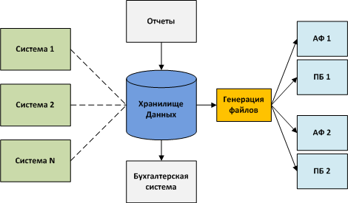
Один раз построив импорт транзакций между торговыми системы в общую базу данных, мы сможем упростить поддержку процесса отсылки файлов - если нужно добавить нового получателя, то это делается из одной базы данных, кроме этого упрощается построение трансформаций в целом - все они будут построены на основе одной структуры данных. Эту же базу данных можно использовать для других задач - импорт транзакций в бухгалтерскую систему, построение отчетов для использования внутри фонда и т.д.
Технологии
Поскольку в большинстве случаев необходимо сгенерировать плоский файл с данными по транзакциям (где в каждой строке одна транзакция и вся информация по ней представлена в виде колонок), то обычно используются простые технологии выборки данных и форматирования результата:
- SQL - позволяет сделать выборку нужных данных и сделать трансформацию на уровне структуры данных и типов данных
- Microsoft SQL Server Integration Services (SSIS) - позволяет сериализовать результат выборки в нужный формат файла с разделителями или XML
- Ключевую роль играет средство, используемое для автоматизации процесса генерации и отправки файла. Процесс, состоящий обычно из 4 шагов (осуществить выборку -> сгенерировать файл -> зашифровать PGP ключом -> сохранить файл на FTP), нужно либо запускать руками (если фонд не имеет четкого срока, когда все транзакции введены в систему), либо запускать по расписанию. Мы уже останавливались и на требованиях по логированию и мониторингу
  - Фонды, традиционно разрабатывающие внутренние инструменты самостоятельно, будут использовать промышленные средства автоматизации и запуска задач, такие как Active Batch и AutoSys. Весь процесс в таком случае состоит из различных утилит или сприптов, которые объединяются таким средством в единый процесс
  - Автоматизация процессов (workflow automation) является частью интегрированных решений для инвестиционных фондов, которые либо предоставляют функциональность визуального построения отчетов с последующим экспортом в файл и отправкой на FTP (например, Paladyne Analytics Master), либо имеют готовые предопределенные компоненты для автоматизации отправки файлов для наиболее крупных администраторов фондов и прайм брокеров (например,Tradar Insight), либо же предоставляют сервис по построению нужных файлов с последующей их отправкой и мониторингом процесса (EzeCastle OMS)

Задача 2
Компании, поставщики рыночных данных (market data vendors), предоставляют сервисы, позволяющие получить определение и свойства ценной бумаги (security terms and conditions) а также рыночные цены на конец дня (end-of-day prices). Фонду необходимо загружать данные из сервисов нескольких компаний одновременно и распределять эти данные между своими системами.
Описание решения
Сервисы рыночных данных (таких компаний, как Bloomberg, Thomson Reuters, Interactive Data, MarkIT) устроены схожим образом и, так же как и в предыдущей задаче, основаны на обмене файлами. Различие состоит в том, что сервисы подразумевают режим работы в форме запрос-ответ, а именно
- Сервис представляет собой FTP аккаунт (или в случае Mark IT - HTTPS)
- Файл запроса должен отвечать формату и синтаксису этого сервиса и начинает обрабатываться, как только такой файл будет скопирован на FTP
- Файл с результатами выполнения запроса (ответ) генерируется на том же FTP, и ответственностью клиента является его загрузка и обработка.
- Файлы запроса и ответа в большинстве случаев - текстовые файлы с разделителями и заголовком, хотя начинается более частое употребление XML в новых сервисах. Файл ответа (данные) может быть заархивирован для сокращения объема, а затем еще зашифрован открытым ключом.
Использование таких средств, как FTP и текстовые файлы, объясняется и тем, что эти сервисы существуют очень давно (с конца 80х годов), и компании обязаны поддерживать обратную совместимость для десятков тысяч клиентов, и тем, что обеспечивают абсолютную независимость платформ (скопировать файл с FTP и обработать текстовый файл может все что угодно). Тем не менее, некоторая модернизация технологий все же происходит - компания Bloomberg, например, сделала реплику своего сервиса Data License в виде Web-Service - Data License Web Services.
Помимо режима запрос-ответ (который обычно называется per-security feed), существует режим, при котором вендор данных публикует на клиентском аккаунте файлы с фиксированным набором данных по большому количеству ценных бумаг (например, данные по всем акциям, размещенным на биржах США и Канады). Это режим называется Bulk feed, и не требует запроса от клиента, новые файлы с данными просто публикуются в определенное время на FTP сайте. С одной стороны лицензия такого сервиса стоит существенно больше, с другой стороны, он удобнее и экономичнее большим клиентам (крупным фондам, инвестиционным банкам, которым требуется информация о большом наборе ценных бумаг одновременно)
Задачу интеграции с сервисами данных решают и сами фонды самостоятельно, и компании, разрабатывающие продукты для фондов. Фонды, от небольших до весьма крупных, всегда создают простые утилиты, получающие данные необходимые для их системы (и, конечно, такие решения создаются совершенно ad hoc), при этом технологические компании разрабатывают большие продукты для интеграции с вендорами данных и управлению ими (например, Paladyne Security Master, Golden Source, Asset Control)
Представим себе, что нам нужно разработать такую интеграцию с нуля. Тогда нам нужно решить следующие задачи:
- На основании некоторого настраиваемого критерия сгенерировать файл запроса. Мы будем забирать данные из нескольких сервисов данных, поэтому нам нужна такая логика, реализованная для каждого из сервисов.
- Компонент, отвечающий за сохранение файла-запроса на сервере FTP, ожидание, а затем загрузку файла с данными, сгенерированного в ответ. Для этой компоненты нам понадобится FTP клиент и некоторый скрипт, реализующий ожидание файла ответа определенное время.
- Компонент, обрабатывающий файл ответа. Его задачей будет разобрать файл с данными на строки и колонки (парсинг) и осуществить трансформацию в необходимый формат данных для сохранения в систему, которая получает данные. Данный компонент должен отвечать трем требованиям
  - Эффективно обрабатывать большие объемы данных / файлов, поскольку в режиме работы bulk feed, файлы с данными могут содержать сотни тысяч строк с 50ю и более колонками с данными
  - Иметь удобные средства для трансформации на уровне типов данных. Основная сложность обработки таких данных будет как раз в преобразовании типов данных и в соответствии значений справочников вендора тем, которые принимаются целевой системой. Например, в файле данных биржа размещения ценной бумаги будет представлена двухбуквенным кодом - это значение нужно соотнести с кодом или номером этой же биржи, в той системе, куда мы загружаем данные (NS соответствует New York Stock Exchange, LN - London Stock Exchange). Таких полей со значениями из определенного списка (домена) в файле много - страна компании, валюта, тип процентного купона, частота выплаты интереса, рейтинг компании и т.д. Далее, для разных вендоров, эти домены будут разными, а поскольку мы загружаем данные от нескольких разных вендоров в целевую систему, нам нужно отображение между каждым вендором и нашей системой.
  - Малая стоимость изменений. Изменения в файлах вендоров происходят весьма часто, могут добавиться новые поля в файл с данными, новые значения в список значений определенного домена, затем фонду может потребоваться загружать больше данных из вендора или поменять маппинг. Все эти изменения нужно производить быстро и с минимальными трудозатратами.
- Наконец, нам нужен адаптер для сохранения полученных данных в целевую систему. Его устройство, безусловно, зависит от того, какой интерфейс предоставляет система. Нам может потребоваться дополнительная трансформация данных во внутреннюю схему системы. Кроме этого нужно обрабатывать ошибки валидации и сохранения в систему с последующим отчетом пользователю

Технологии
Перечисленные задачи обычно решаются инструментами, реализующими Extract, Transform, Load (ETL) технологию. Если целевая система позволяет писать данные напрямую в свою базу данных, то ETL-инструменты эффективно реализуют компонент, обрабатывающий и сохраняющий файлы данных. Таким образом, Extract часть - генерация файла запроса и FTP-клиент может быть реализована в собственном коде, Transform - обработка и маппинг файла и Load - сохранение и обработка ошибок - инструментом ETL (коммерческими, такими как Microsoft SQL Server Integration Services, Oracle Data Integrator, Informatica, SAS Data Integration, или open source - Talend Open Studio, Clover.ETL, Jitterbit).

Следующие шаги
Мы обсуждали в прошлой главе, что информация о ценных бумагах, необходима всем системам фонда. А раз так, то нам нужно предложить работоспособный вариант, при котором данные из сервиса вендоров получает больше, чем одна система одновременно. Могут ли все системы, использовать одну и ту же базу данных, в которой хранятся ценные бумаги (ту, в которую пишет наш инструмент ETL) - стиль интеграции Shared Database [EIP]? Нет, ни один фонд не разрабатывает все свои системы самостоятельно, а готовые продукты так работать не могут. Тем не менее, я бы предложил промежуточную базу данных, в которую будут загружаться данные из нескольких сервисов данных, а затем уже строить интеграцию между этой базой данных и целевыми системами. Эта схема схожа с той, что мы рассмотрели в задаче об отправке информации о сделках из нескольких систем одновременно. В данном случае она также дает преимущество - мы можем инкапсулировать обработку данных от вендоров в одном механизме, без необходимости дублировать логику для каждой целевой системы.
Здесь мы затрагиваем область интеграции существующих сторонних систем между собой для внутренних нужд организации. В нашем случае, нужно построить механизм обмена данными между общей базой ценных бумаг, которую фонд уже построил для себя, и системами сторонних производителей, которым нужны эти данные. В общем же случае, обмен информацией между системами подразумевает решение следующих задач:
- Адаптер, позволяющий сохранять данные в систему. Необходимо обрабатывать ошибки сохранения и валидации от целевой системы, с целью логирования для мониторинга работы
- Надежный механизм сообщения между системами, при котором источник данных не обязан знать о системах получателях (так, чтобы не нужно было менять эту систему, если нужно добавить в интеграционное решение еще один адресат), а получатели обладали возможностью получать только те данные, которые им нужны
- Механизм трансформации данных между форматами исходных и целевых систем
- Возможность обмениваться обратными сообщениями. Например, для интеграции не только данных, но и функциональности: система А может отправить ценную бумагу на расчет стоимости в Систему Б, которая обладает этой функциональностью. Обратное сообщение есть результат такого расчета, который нужно сохранить в исходной системе
Существуют готовые архитектурные решения для решения подобных задач - стиль интеграции Обмен Сообщениями или Messaging [EIP], при котором приложения подключаются к общей системе обмена сообщениями, и обмен данными и вызов функциональности происходит посредством сообщений. Сопровождающие этот стиль шаблоны разработки, Message Endpoint решает первую задачу об адаптерах для систем, Message Channel , Message Router - вторую задачу о передаче данных, Message Translator - отвечает за трансформацию данных, Request-Reply message - последний пункт об интеграции функциональности. При этом существуют коммерческие и open source программные платформы для промышленной интеграции (EAI - Enterprise application integration), которые несут в себе реализацию этих шаблонов - нам остается только разработать наше интеграционное решение на одной из этих платформ. В следующей главе мы рассмотрим реализацию примера такого решения для интеграции системы, публикующей данные об исполненных сделках, и бухгалтерской системы.

Сравнение EAI платформ на примере реализации импорта информации о сделках
В качестве Enterprise Application Integration (EAI) платформ для сравнения использовались:
- Microsoft BizTalk Server 2009 – платформа от Microsoft, используется для интреграции приложений и автоматизации бизнес процессов.
- IBM WebSphere Message Broker 7.0 – альтернативная платформа, широко используемая для промышленной интеграции.
Были разработаны 2 решения одной интеграционной задачи на каждой из платформ и написаны программы, представляющие собой исходную и целевую системы для интеграции. Тестовый веб-сервис генерирует файл со сделками для импорта, который обрабатывается EAI платформой. Сделки импортируются через веб-сервис бухгалтерской системы, результат загрузки также обрабатывается EAI и передается обратно в тестовый веб-сервис для сохранения результата. Общая схема реализованного мной решения такова:
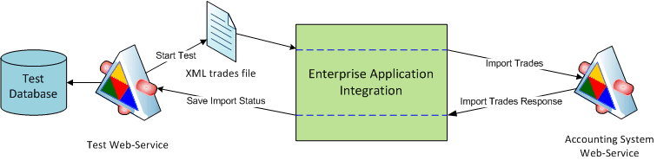

Интерфейсы систем
В нашем примере интеграции интерфейсом исходной системы (системы управления портфелем) является XML схема, в которой система публикует информацию о сделках. Была разработана следующая схема (SourceTradeSchema.xsd):
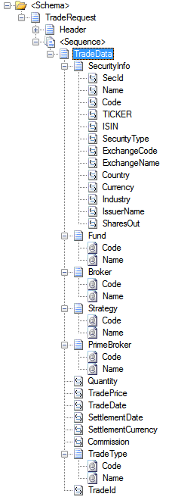 | Корневой элемент TradeRequest cодержит элемент Header (несущий информацию о самом файле со сделками) и коллекцию элементов TradeData, каждый из которых содержит свойства самой сделки и дочерний элемент со свойствами ценой бумаги. Все свойства сделки, ссылающиеся на справочники исходной системы (Fund, Broker, PrimeBroker, Strategy, TradeType), представлены кодом (атрибут Сode) и именем (атрибут Name). Для каждой сделки (элемент TradeData) передается поле TradeId, которое будет содержать строковое представление Guid, уникального идентификатора каждой сделки, который должен быть использован для ссылки на данную запись при сохранении результата ее импорта.

Наш сценарий предусматривает, что система управления портфелем имеет возможность сохранить результат загрузки сделки. В нашей реализации это будет сделано с помощью метода веб-сервиса с простой сигнатурой:
public void StoreTestResult(string testTradeId, string errorMessage, bool posted)
Параметр testTradeId должен содержать уникальный идентификатор сделки, отправленной системой в файле запроса.
Целевая система нашей интеграции, - бухгалтерская система,- предоставляет веб-сервис TradeImportService с одним методом ImportTrades:
public LoaderOutput ImportTrades(TradeLoader trades)
Схема TradeLoader: | Схема LoaderOutput:
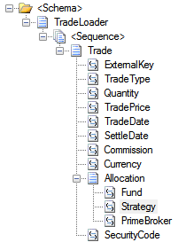 | 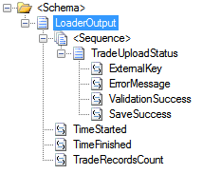
Данный метод принимает массив записей Trade, проверяет для каждой условия целостности и корректности данных (наличие ценной бумаги, кода прайм брокера, стратегии и типа сделки, а, также, что общая стоимость сделки не превосходит установленный лимит) и для каждой записи возвращает запись TradeUploadStatus, куда копируется внешний идентификатор сделки и результат валидации.
Наше интеграционное решение в первую очередь должно осуществлять корректную трансформацию между схемой TradeRequest (системы управления портфелем) и TradeLoader (бухгалтерской системы). Логика трансформации должна учитывать допустимые значения в целевой системе, например, TradeType может быть только BY, SL, SH и BC, для того, чтобы сделка была обработана бухгалтерской системой.

Реализация на Microsoft BizTalk
Интеграционное решение на Microsoft BizTalk состоит из двух процедур обработки сообщений (в терминах BizTalk – orchestration):
TradesToAccountingSystem.odx – принимает файл со сделками, вызывает веб-сервис бухгалтерской системы и обрабатывает результат:
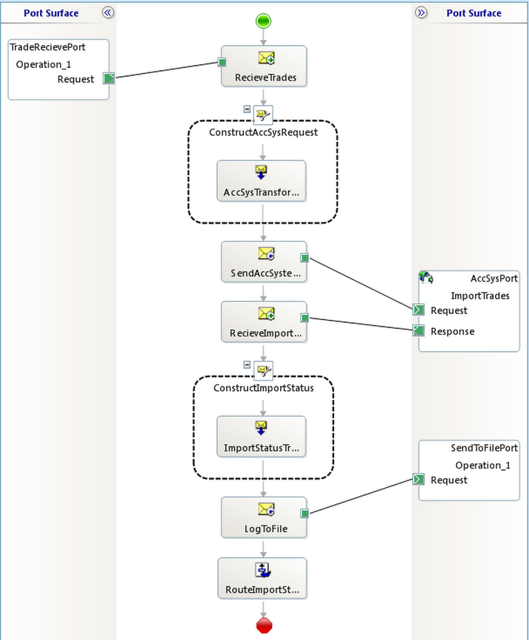
- ReciveTrades – получает сообщение типа SourceTradeSchema.xsd из порта. Данный порт настраивается во время установки приложения на сервер BizTalk и привязывается к конкретному транспорту (адаптеру), в нашем случае мы используем File адаптер. Каждый раз, когда в указанной директории появляется xml файл, происходит проверка его схемы и, если схема соответствует той, на которую подписана процедура, то происходит ее вызов.
- ConstructAccSysRequest – вызывается компонента маппинга для трансформации сообщения в формат параметров метода веб-сервиса бухгалтерской системы. BizTalk предоставляет визуальный инструмент создания трансформаций сообщений (XML или плоских файлов):
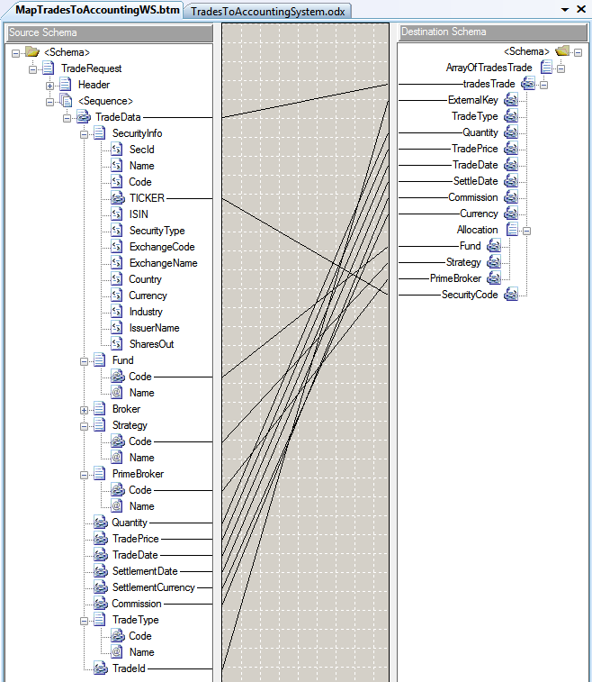
- Следующие два шага – SendAccSystemMessage и RecieveImportStatus – вызов веб-сервиса бухгалтерской системы и получения сообщения, содержащего LoaderOutput класс, возвращенного методом ImportTrades. Как и с получением сообщения о сделках, порты, используемые для вызова веб-сервиса, настраиваются при установке на BizTalk сервер – выбирается адаптер SOAP и вводится адрес веб-сервиса.
- ConstructImportStatus – отображение сообщения LoaderOuput во внутреннею XML схему, которую мы будем использовать для обработки результатов загрузки. Здесь так же использует инструмент маппига BizTalk.
- LogToFile – приложение может сохранить полученные результаты загрузки сделок в файл (в процедуре настраивается только логический порт, куда и как будет передано сообщение, на самом деле, настраивается во время установки).
- RouteImportStatus – вызов второй процедуры обработки сообщений, цель которой переслать результат загрузки в исходную систему.

ImportStatusRouter.odx – реализация шаблона проектирования Message Router [EIP]. Принимает сообщение с результатами загрузки, разбивает на массив результатов по каждой записи и в зависимости от типа записи, перенаправляет сообщение в исходную систему:
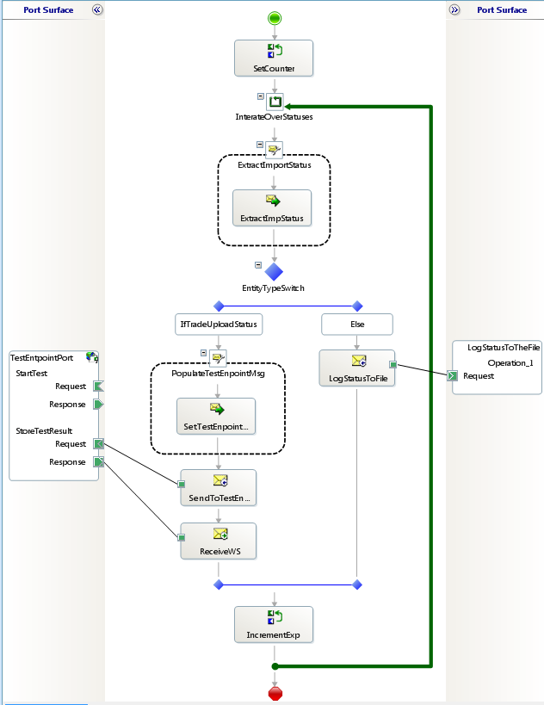
- SetCounter, InterateOverStatuses, IncrementExp составляют цикл по всем записям содержащимся во входном сообщении.
- ExtractImportStatus – используя выражение XPath, извлекается одна запись EntityImportStatus из набора таких записей в обрабатываемом сообщении:
ImportStatus = xpath(ImportStatuses, "/*[local-name()='ImportStatus']/*[local-name()='EntityImportStatus']["+position+"]");
- EntityTypeSwitch – в зависимости от типа записи управление перенаправляется на соответствующую ветку:
System.Convert.ToString(xpath(ImportStatus, "string(/*[local-name()='EntityImportStatus']/*[local-name()='EntityType'])")) == "Trade"
- Для сделок вычисляем параметры метода StoreTestResult из полей записи EntityImportStatus, используя xpath выражения (шаг PopulateTestEnpointMsg), затем вызывается этот метод на веб-сервисе исходной системы.

Реализация на IBM Message Broker
Подобное решение было разработано и на IBM WebShere Message Broker, были написаны две процедуры обработки сообщений (в терминах Message Broker – message flow).
TradesToAccountingSystem.msgflow – запускается при появлении xml файла со сделками в определенной директории, производит отображение данных в формат веб-сервиса бухгалтерской системы, вызывает метод загрузки сделок на этом веб-сервисе и передает статусы загрузки в очередь MQ:
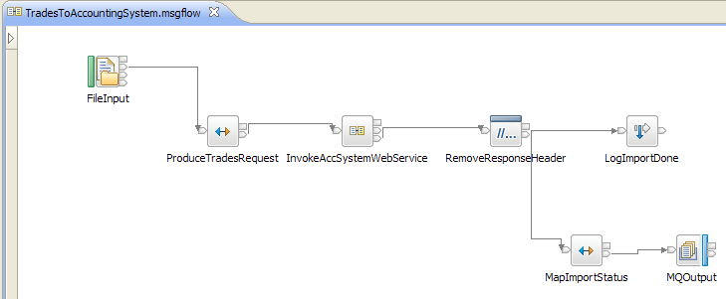
- FileInput – используется узел (node) FileInput, для запуска всей процедуры при появлении файла и разбора этого файла в соответствии с выбранной XML схемой.
- ProduceTradeRequest – узел Mapping. IBM Message Broker, как и BizTalk, обладает визуальным инструментом построения трансформаций между сообщениями, который используется для того, чтобы из файла со сделками получить данные для передачи веб-сервис бухгалтерской системы.
- InvokeAccSysWebService – узел Subflow. Среда разработки Message Broker генерирует процедуру вызова веб-сервиса по файлу WSDL, эта процедура берет на себя составление сообщения SOAP, вызов метода веб-сервиса по HTTP и обработку ответа. В данном случае, эта процедура сгенерирована для веб-сервиса бухгалтерской системы.
- RemoveResponseHeader – узел HTTPHeader - используется, чтобы удалить из сообщения, полученного на предыдущем узле, заголовок HTTP. Нам нужно это сделать, чтобы обеспечить корректную обработку статусов загрузки, это некая специфика работы Message Broker c сообщениями – несмотря на то, что удаляемый нами заголовок не является частью XML и никак не используется в последующей трансформации, он автоматически переносится в результат трансформации.
- LogImportDone – узел Trace используется здесь, чтобы записать полученные статусы загрузки в текстовый файл

- MapImportStatus – узел Mapping. Используем трансформацию, которая из сообщения с массивом из N записей TradeUploadStatus, сделает N сообщений формата EntityImportStatus, каждое из которых обрабатывается процедурой разбора статусов загрузки. В отличие от BizTalk инструмент маппинга Message Broker имеет возможность создать несколько сообщений из одного исходного, для этого используется оператор for:
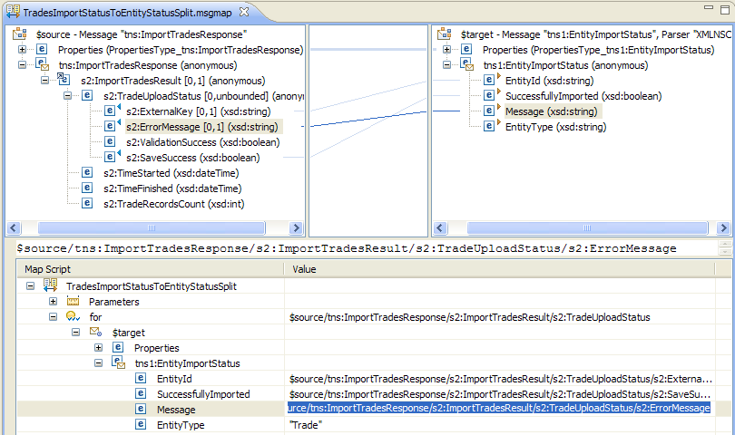
- MQOutput – узел MQOutput отсылает каждое сообщение, полученное в предыдущей трансформации, в очередь сообщений “IMPORTSTATUSES”, развернутую на диспетчере очередей IBM WebSphere MQ. IBM WebSphere MQ (MQSeries) – система обмена сообщениями с гарантированной доставкой (message oriented middleware), является необходимым компонентом ПО для установки и работы IBM Message Broker. В данном случае использование очереди MQ обуславливается двумя причинами. Во-первых, последний узел нашей процедуры возвращает набор сообщений, а несколько сообщений нельзя передать в узел Subflow, можно лишь отправить на терминал выхода (такие узлы как MQOutput, FieOutput). Во-вторых, очередь MQ работает существенно быстрее, чем запись того же сообщения в файл и затем чтение этого файла узлом FileInput.

RouteImportStatus.msgflow – реализация Message Router в нашем интеграционном решении:
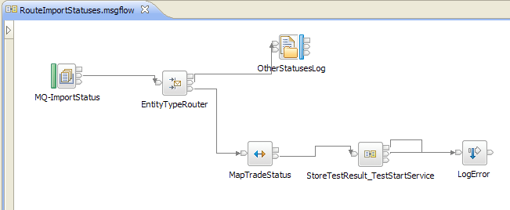
- MQ-ImportStatus – узел MQInput. Получаются все сообщения из MQ очереди “IMPORTSTATUSES”. Предполагается что все сообщения из очереди буду в XML cхеме EntityImportStatus.
- EntityTypeRouter – узел Route. Данный узел может иметь несколько терминалов выхода и на основании результата выражения xpath перенаправляет сообщение на соответствующий терминал. В нашем случае мы используем следующее условие для терминала Trade (результаты исполнения сделок). Если ни одно условие не верно для сообщения, то оно отправляется на терминал Default, за которым в нашей процедуре идет сохранение этого сообщения в файл (OtherStatusesLog – узел FileOutput).

$Body/Ent:EntityImportStatus/EntityType = 'Trade'

- MapTradeStatus – узел Mapping, который вызывает трансформацию сообщения EntityImportStatus в параметры метода StoreTestResult веб-сервиса.
- StoreTestResult_TestStartService – узел Subflow, который содержит процедуру вызова метода веб-сервиса, сгенерированную по WSDL веб-сериса.
- LogError – узел Trace. В случае, если произошла ошибка вызова веб-сервиса, записываем сообщение об ошибке в файл, для чего к этому узлу привязаны терминалы Fault и Failure предыдущего узла.

Развитие интеграционного решения
Теперь проанализируем, какие изменения нужно будет сделать в наших двух интеграционных решениях на BizTalk и IBM Message Broker, если нужно будет внести следующую новую функциональность.
Добавление еще одной системы, отправляющей данные по сделкам. Для того, чтобы поддержать еще одну исходную систему, нужно добавить процедуру обработки сообщений (в случае BizTalk – orchestration, IBM Message Broker – message flow) аналогичную уже существующей. Если вторая система публикует данные в XML файл того же формата, что и первая, то это не будет необходимым. Также, можно сделать процедуру, которая приводит формат данных второй системы к уже поддерживаемому, и потом просто вызвать процедуру загрузки сделок. В процедуру обработки статусов загрузки нужно добавить отсылку статусов во вторую систему. Таким образом, наш диспетчер статусов (message router) при обработке статуса загрузки сделки (ветка Trade в обеих реализациях) отправит статус два раза - в первую и вторую систему. Требованием к системам будет корректно обрабатывать статусы на те идентификаторы сделок, что не были отправлены данной системой. Если это условие не исполняется, то нужно добавлять дополнительное поле в схему EntityImportStatus (например, SourceSystem), которое будет обозначать исходную систему, заполнять этот параметр в процедуре загрузки сделок (для каждой из исходной систем) и создавать еще один диспетчер, который отправляет статус загрузки в правильную исходную систему в зависимости от значение этого поля.
Добавление еще одной сущности, которую нужно загружать в бухгалтерскую систему. Например, помимо сделок, нужно также иметь интеграцию между системой получения информации о ценных бумагах и бухгалтерской системой. Во-первых, бухгалтерская система должна иметь интерфейс загрузки данных о ценных бумагах. Во-вторых, в интеграционном решении должна быть добавлена процедура, принимающая от исходной системы данные о ценных бумагах, вызывающая интерфейс бухгалтерской системы для их сохранения и возвращающая результат сохранения по уже определенной схеме EntityImportStatus, но с полем EntityStatus заданным как “Security”. Процедура обработки статусов потребует при этом минимальных изменений. Диспетчеру статусов нужно будет добавить еще одно условие для “Security”, за которым следует отправка статуса загрузки в исходную систему.

Тестирование производительности
Для проверки правильности работы и быстродействия созданного интеграционного решения был написан инструмент для тестирования. Запускаемые тесты имеют следующую структуру:
- Каждой тест состоит из набора отправляемых файлов (групп), каждый из которых должен содержать определенное количество сделок.
- Каждая группа имеет свойства: порядковый номер, количество сделок в файле, пауза в секундах перед отправкой файла.
- При каждом запуске теста заполняются таблицы с результатами запуска: время запуска теста и тестируемая система, время отправки каждой группы, сгенерированные сделки, время получении статуса загрузки и результат
- На основании полученных данных вычислялось время выполнения теста (как разница в секундах между минимальным временем отправки сделки и максимальным временем получения статуса).
Тестовая база данных имеет следующие таблицы:
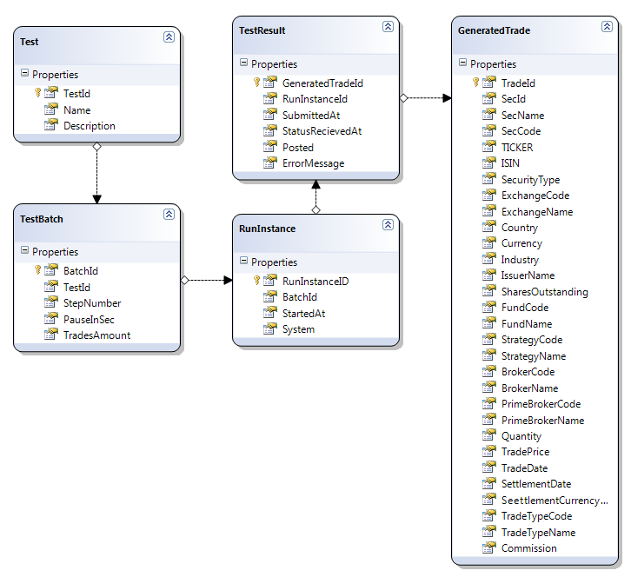
Тестовые сделки генерируются в базе данных на основе набора данных по акциям, входящим в состав индекса S&P Global BMI, списка возможных значений портфеля, брокера, прайм брокера, стратегии и типа сделки. Хранимая процедура принимает на вход количество записей, которое нужно сгенерировать, делает выборку этого количества случайных записей из таблицы SecData (данные по акциям) и затем подставляет случайные значения для остальных свойств сделки. Результаты сохраняются в таблицу GeneratedTrade. Запуск теста осуществляется веб-сервисом TestStartService, который имеет два метода:
- Метод, исполняющий тест. Принимает имя теста и имя тестируемой системы как параметры, генерирует файл с тестовыми данными для каждой группы определенной в тесте, учитывая порядок и паузы между запусками.

public void StartTest(string testName, string targetSystemName)

- Метод, сохраняющий статус загрузки сделки. Ищет строку с отправленной сделкой по параметру testTradeId, сохраняет результат загрузки в таблицу TestResult вместе со временем получения статуса.

public void StoreTestResult(string testTradeId, string errorMessage, bool posted)
Этот веб-сервис был написан на Microsoft .NET 3.5, для работы с базой данных использовалась технология Linq to SQL.

Результаты тестирования
Используя созданный тестовый инструмент было проведено тестирование производительности интеграционных решений, созданных на Microsoft BizTalk и IBM WebShere Message Broker на основании шести тестов:

Тест | Описание | Время выполнения теста, сек
Тест | Описание | Microsoft BizTalk | IBM Message Broker
Простой импорт | Отправляется два файла, первый с 20-ю сделками, 5-ти секундной задержкой и затем второй файл с 10-ю сделками | 17 | 7
Импорт 1000 сделок | Импортируется один файл с одной тысячей сделок | 691 | 33
Импорт большого объема сделок | Импортируется один файл с пятью тысячами сделок | - | 245
Постоянная нагрузка | Импортируется 20 файлов по 100 сделок в каждом, между каждым импортом 5-ти секундная задержка | 188 | 105
Увеличивающаяся нагрузка | Импортируется 5 файлов, каждый файл содержит в два раза больше сделок, чем предыдущий (начиная с 50-ти), пауза между запуском импорта уменьшается с 5-ти секунд на 1 секунду на каждом шаге | 320 | 47
Холодный старт | Импортируется один файл с 100 сделками, после полного перезапуска системы | 93 | 31
Тестирование проводилось на компьютере с операционной системой Microsoft Windows XP Service Pack 3, процессор Intel Core2 2.13 Ггц, операционная память 2.0 Гб. Все компоненты интеграционного решения, тестового веб-сервиса и веб-сервиса бухгалтерской системы были развернуты на одном компьютере:
- Для BizTalk: IIS Server, SQL Server 2005, Microsoft BizTalk, Microsoft Enterprise Single Sign-On.
- Для IBM Message Broker: IIS Server, SQL Server 2005, IBM MQSeries, IBM Message Broker.
Как видно из результатов выполнения тестов, решение на Microsoft BizTalk, существенно медленнее обрабатывает сообщения большого объема. Дополнительный анализ показал, что причина низкой производительности кроется в выбранном способе разбиения сообщения с набором записей EntityImportStatus на отдельные сообщения (в процедуре ImportStatusRouter.odx). Дело, вероятно, в скорости работы цикла (узел Loop) и в том, что на каждом шаге этого цикла, создается новое сообщение, которое сначала сохраняется BizTalk в свою базу данных, и лишь за тем обрабатывается. Для оптимизации можно предложить другой способ разбиения сообщений (через компонент BizTalk для парсинга сообщений - pipeline), либо написать собственный адаптер для веб-сервиса, который будет разбивать сообщения более быстро, либо потребовать от исходной системы метод, позволяющий сохранять статусы для целого набора сделок, а не по одной. Последний вариант убирает необходимость разбивать сообщения в принципе. Тем не менее, верно то, что BizTalk не подходит для обработки больших объемов данных.
С точки зрения легкости освоения и простоты разработки, две рассматриваемые системы весьма схожи, и нельзя отдать предпочтение какой-либо из систем. На разработку и отладку решения на BizTalk, мне потребовалось порядка 14ти часов работы, на IBM Message Broker – 18 часов. При этом я уже имел опыт разработки на BizTalk, помимо этой работы, а платформу IBM я осваивал с нуля. В пользу BizTalk говорит то, что выражения для обработки сообщений (за рамками средства визуального построения трансформаций) можно писать на C# и XPath, тогда как в IBM Message Broker для тех же задач используется собственный внутренний язык EQSL, который нужно изучать дополнительно. Преимуществом IBM Message Broker, безусловно, является скорость работы, кроме этого эта система поддерживает большинство операционных систем (Windows, Linux, IBM z/OS, Solaris), BizTalk же работает только на Windows.
Стоимость лицензии выше у IBM Message Broker и составляет 97300$ для Enterprise Edition, 25000$ для Starter Edition (до 10ти message flow) [Сравнение EAI]. Кроме этого для работы системы потребуется IBM WebSphere MQ. Лицензия Microsoft BizTalk обойдется в 35000$ за Enterprise edition и 8500$ за Standard edition (ограничение на работу только пяти приложений на BizTalk сервере) [BizTalk Pricing & Licensing]. Кроме этого, потребуются лицензии Microsoft SQL Server Standard Edition для баз данных BizTalk и Microsoft Visual Studio для разработки приложений.
В случае, когда интегрируемые системы созданы на разных программных платформах и велики требования к производительности интеграции и объемам передаваемых данных, по моему мнению, следует использовать IBM WebSphere Message Broker. Microsoft BizTalk хорошо подходит для интеграции систем на технологиях Microsoft, особенно в тех случаях, когда автоматизируются длительные и сложные бизнес-процесы.

Заключение
Интеграционные решения являются жизненной необходимостью при внедрении финансовых программных систем для инвестиционных фондов. Как и сама предметная область, интеграционные решения для финансовой индустрии весьма разнообразны. Какой бы не была интеграционная задача, разработчикам систем требуется правильно выбрать архитектурное решение и технологию реализации. Мы установили, что в системах обмена данными между фондом и его агентами ключевым компонентом является система автоматизации запуска задач и ее мониторинг, и логично внедрять готовый программный продукт, а не разрабатывать с нуля. В задаче загрузки рыночных данных от компании поставщиков правильное решение – это использование продукта, реализующего ETL технологию, который будет загружать данные в центральную базу данных для последующего распределения по системам фонда. Наконец, на основе анализа ежедневного процесса фонда видно, что огромное значение имеет интеграция внутренних систем фонда для построения процесса обмена данными о позициях, их доходности, ценах на закрытие дня, сделках. Для этих целей следует строить единое решение, которое связывает все системы фонда, было бы легко расширяемо и накладывало минимум ограничений на сами системы. Правильное архитектурное решение в этом случае – шаблон проектирования обмен сообщениями (messaging). Реализаци ю этого шаблона несет в себе каждая платформа промышленной интеграции (EAI), поэтому для ускорения разработки и увеличения надежности созданного решения, следует рассматривать EAI платформы для интеграции внутренних систем фонда.
В ходе работы был достигнуты следующие результаты:
- Составлен подробный анализ процесса работы инвестиционного фонда и описание задач интеграции.
- Предложены способы решения выявленных интеграционных задач с указанием на конкретные технологии.
- Реализован пример интеграционного решения одного из сценариев интеграции (распределение информации о сделках) на двух платформах промышленной интеграции - Microsoft BizTalk и IBM WebSphere Message Broker.
- Создано тестовое окружение для проверки работы интеграционного решения и тестирования производительности.
- На основе результатов тестирования сделан вывод о том, что IBM WebShere Message Broker обладает лучшим, чем Microsoft BizTalk, быстродействием.

Определения и понятия
Broker, Broker Dealer – брокер. Компания-агент или посредник, содействующие инвесторам в торговле ценными бумагами
Execution Management System – система, позволяющая в электронном виде подавать заявки брокерам на сделки по ценным бумагам и следить за процессом их исполнения
Fund Adminstrator – администратор фонда. Организация, берущая на себя обязанность по выполнению административных функций, касающихся ведения инвестиционного портфеля фонда, а именно расчет стоимости портфеля и доходности за период, сверка выписок со счетов фонда с транзакциями, обработка выплат дивидендов, ведение финансовых книг фонда, расчет налоговых выплат и т.д. Администратор фонда не занимается привлечением средств от инвесторов и управлением активами фонда.
Mutual Fund – паевой фонд
Pension Fund – пенсионный фонд
Prime Broker, Prime Brokerage – комплекс услуг, оказываемых инвестиционным банком своим клиентам фондам. В эти услуги входит управление счетами фонда, аренда ценных бумаг фонду, предоставления плеча фонда (leverage), оценка стоимости финансовых инструментов и создание таковых для фонда, проведение транзакций.
SWF - Sovereign Wealth Fund, фонд национального благосостояния.

Литература
- [IFSL Research]
International Financial Services London Research: Fund Management 2009, http://www.ifsl.org.uk/upload/Fund_Management_2009.pdf,
- [EIP]
Gregor Hohpe, Bobby Wolfe: Enterprise Integration Patterns: designing building and deploying messaging solutions, Addison-Wesley, 2004
- [Инвестиции]
Шарп У., Александер Г., Бейли Дж.: Инвестиции, 5е издание, Инра-М Москва, 2007
- [Paladyne Pricing Whitepaper]
Hedge Fund Portfolio Pricing Best Practices, Research Paper, http://www.paladyne.com/NewsArticles/ValuationsPricing-PaladyneFinal.pdf
- [BizTalk Server 2009]
Microsoft BizTalk Server 2009 Documentation
http://msdn.microsoft.com/en-US/library/aa548004(v=BTS.10).aspx
- [IBM Message Broker]
IBM WebSphere Message Broker 7.0 documentation
http://publib.boulder.ibm.com/infocenter/wmbhelp/v7r0m0/index.jsp
- [Сравнение EAI]
http://en.wikipedia.org/wiki/Comparison_of_business_integration_software
- [BizTalk Pricing & Licensing]
http://www.microsoft.com/biztalk/en/us/pricing-licensing.aspx

